Лабораторная работа №4. Паттерны Цепь обязанностей и Команда

1. Паттерны поведения
Паттерны поведения связаны с алгоритмами и распределением обязанностей между объектами. Речь в них идет не только о самих объектах и классах, но и о типичных способах взаимодействия. Паттерны поведения характеризуют сложный поток управления, который трудно проследить во время выполнения программы. Внимание акцентировано не на потоке управления как таковом, а на связях между объектами.
В паттернах поведения уровня класса используется наследование - чтобы распределить поведение между разными классами. В этой главе описано два таких паттерна. Из них более простым и широко распространенным является шаблонный метод, который представляет собой абстрактное определение алгоритма. Алгоритм здесь определяется пошагово. На каждом шаге вызывается либо примитивная, либо абстрактная операция. Алгоритм «обрастает мясом» за счет подклассов, где определены абстрактные операции. Другой паттерн поведения уровня класса - интерпретатор, который представляет грамматику языка в виде иерархии классов и реализует интерпретатор как последовательность операций над экземплярами этих классов.
В паттернах поведения уровня объектов используется не наследование, а композиция. Некоторые из них описывают, как с помощью кооперации множество равноправных объектов справляется с задачей, которая ни одному из них не под силу. Важно здесь то, как объекты получают информацию о существовании друг друга. Объекты-коллеги могут хранить ссылки друг на друга, но это увеличит степень связанности системы. При максимальной степени связанности каждому объекту пришлось бы иметь информацию обо всех остальных. Эту проблему решает паттерн посредник. Посредник, находящийся между объектами-коллегами, обеспечивает косвенность ссылок, необходимую для разрывания лишних связей.
Паттерн цепочка обязанностей позволяет и дальше уменьшать степень связанности. Он дает возможность посылать запросы объекту не напрямую, а по цепочке «объектов-кандидатов». Запрос может выполнить любой «кандидат», если допустимо в текущем состоянии выполнения программы. Число кандидатов заранее не определено, а подбирать участников можно во время выполнения.
Паттерн наблюдатель определяет и отвечает за зависимости между объектами. Классический пример наблюдателя встречается в схеме модель/вид/контроллер языка Smalltalk, где все виды модели уведомляются о любых изменениях ее состояния.
Прочие паттерны поведения связаны с инкапсуляцией поведения в объект и делегированием ему запросов. Паттерн стратегия инкапсулирует алгоритм объекта, упрощая его спецификацию и замену. Паттерн команда инкапсулирует запрос в виде объекта, который можно передавать как параметр, хранить в списке истории или использовать как-то иначе. Паттерн состояние инкапсулирует состояние объекта таким образом, что при изменении состояния объект может изменять поведение. Паттерн посетитель инкапсулирует поведение, которое в противном случае пришлось бы распределять между классами, а паттерн итератор абстрагирует способ доступа и обхода объектов из некоторого агрегата.

2. Паттерн Chain of Responsibility

2.1. Название и классификация паттерна
Цепочка обязанностей - паттерн поведения объектов.

2.2. Назначение
Позволяет избежать привязки отправителя запроса к его получателю, давая шанс обработать запрос нескольким объектам. Связывает объекты-получатели в цепочку и передает запрос вдоль этой цепочки, пока его не обработают.

2.3. Мотивация
Рассмотрим контекстно-зависимую оперативную справку в графическом интерфейсе пользователя, который может получить дополнительную информацию по любой части интерфейса, просто щелкнув на ней мышью. Содержание справки зависит от того, какая часть интерфейса и в каком контексте выбрана. Например, справка по кнопке в диалоговом окне может отличаться от справки по аналогичной кнопке в главном окне приложения. Если для некоторой части интерфейса справки нет, то система должна показать информацию о ближайшем контексте, в котором она находится, например, о диалоговом окне в целом.
Поэтому естественно было бы организовать справочную информацию от более конкретных разделов к более общим. Кроме того, ясно, что запрос на получение справки обрабатывается одним из нескольких объектов пользовательского интерфейса, каким именно - зависит от контекста и имеющейся в наличии информации.
Проблема в том, что объект, инициирующий запрос (например, кнопка), не располагает информацией о том, какой объект в конечном итоге предоставит справку. Следовательно, необходим какой-то способ отделить кнопку-инициатор запроса от объектов, владеющих справочной информацией. Как этого добиться, показывает паттерн цепочка обязанностей.
Идея заключается в том, чтобы разорвать связь между отправителями и получателями, дав возможность обработать запрос нескольким объектам. Запрос перемещается по цепочке объектов, пока один из них не обработает его.
Первый объект в цепочке получает запрос и либо обрабатывает его сам, либо отправляет следующему кандидату в цепочке, который ведет себя точно так же.
У объекта, отправившего запрос, отсутствует информация об обработчике. У запроса есть анонимный получатель (implicit receiver).
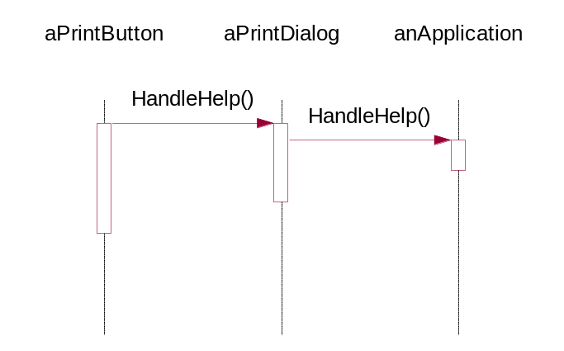
Рисунок 2.1. Перемещение запроса по цепочке

Предположим, что пользователь запрашивает справку по кнопке Print (печать). Она находится в диалоговом окне PrintDialog, содержащем информацию об объекте приложения, которому принадлежит (см. предыдущую диаграмму объектов). На представленной диаграмме взаимодействий показано, как запрос на получение справки перемещается по цепочке.
В данном случае ни кнопка aPrintButton, ни окно aPrintDialog не обрабатывают запрос, он достигает объекта anApplication, который может его обработать или игнорировать. У клиента, инициировавшего запрос, нет прямой ссылки на объект, который его, в конце концов, выполнит.
Чтобы отправить запрос по цепочке и гарантировать анонимность получателя, все объекты в цепочке имеют единый интерфейс для обработки запросов и для доступа к своему преемнику (следующему объекту в цепочке). Например, в системе оперативной справки можно было бы определить класс HelpHandler (предок классов всех объектов-кандидатов или подмешиваемый класс (mixin class)) с операцией HandleHelp. Тогда классы, которые будут обрабатывать запрос, смогут его передать своему родителю.
Для обработки запросов на получение справки классы Button, Dialog и Application пользуются операциями HelpHandler. По умолчанию операция HandleHelp просто перенаправляет запрос своему преемнику. В подклассах эта операция замещается, так что при благоприятных обстоятельствах может выдаваться справочная информация. В противном случае запрос отправляется дальше посредством реализации по умолчанию.
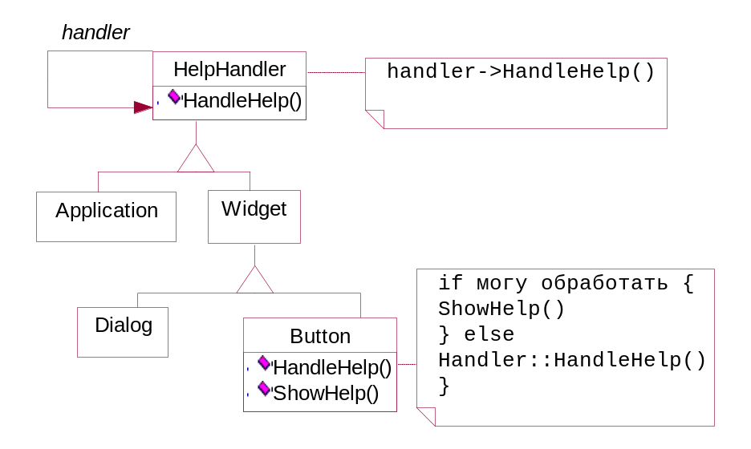
Рисунок 2.2. Пример применения паттерна «цепочка обязанностей»

2.4. Применимость
Используйте цепочку обязанностей, когда:
- есть более одного объекта, способного обработать запрос, причем настоящий обработчик заранее неизвестен и должен быть найден автоматически;
- вы хотите отправить запрос одному из нескольких объектов, не указывая явно, какому именно;
- набор объектов, способных обработать запрос, должен задаваться динамически.

2.5. Структура
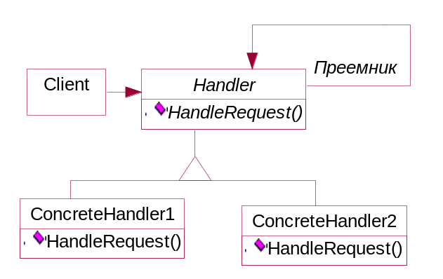
Рисунок 2.3. Структура паттерна «цепочка обязанностей»

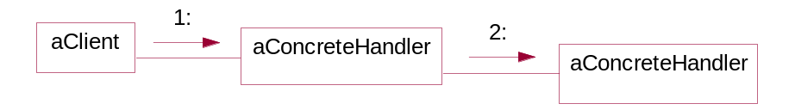
Рисунок 2.4. Типичная структура объектов

2.6. Участники
- Handler (HelpHandler) - обработчик:
  - определяет интерфейс для обработки запросов;
  - (необязательно) реализует связь с преемником;
- ConcreteHandler (PrintButton, PrintDialog) - конкретный обработчик:
  - обрабатывает запрос, за который отвечает;
  - имеет доступ к своему преемнику;
  - если ConcreteHandler способен обработать запрос, то так и делает, если не может, то направляет его - его своему преемнику;
- Client - клиент:
  - отправляет запрос некоторому объекту ConcreteHandler в цепочке.

2.7. Отношения
Когда клиент инициирует запрос, он продвигается по цепочке, пока некоторый объект ConcreteHandler не возьмет на себя ответственность за его обработку.

2.8. Результаты
Паттерн цепочка обязанностей имеет следующие достоинства и недостатки:
- ослабление связанности. Этот паттерн освобождает объект от необходимости «знать», кто конкретно обработает его запрос. Отправителю и получателю ничего неизвестно друг о друге, а включенному в цепочку объекту - о структуре цепочки.
Таким образом, цепочка обязанностей помогает упростить взаимосвязи между объектами. Вместо того чтобы хранить ссылки на все объекты, которые могут стать получателями запроса, объект должен располагать информацией лишь о своем ближайшем преемнике;
- дополнительная гибкость при распределении обязанностей между объектами. Цепочка обязанностей позволяет повысить гибкость распределения обязанностей между объектами. Добавить или изменить обязанности по обработке запроса можно, включив в цепочку новых участников или изменив ее каким-то другим образом. Этот подход можно сочетать со статическим порождением подклассов для создания специализированных обработчиков,
- получение не гарантировано. Поскольку у запроса нет явного получателя, то нет и гарантий, что он вообще будет обработан: он может достичь кони цепочки и пропасть. Необработанным запрос может оказаться и в случае правильной конфигурации цепочки.

2.9. Реализация
При рассмотрении цепочки обязанностей следует обратить внимание следующие моменты:
- реализация цепочки преемников. Есть два способа реализовать такую цепочку:
  - определить новые связи (обычно это делается в классе Handler, но можно и в ConcreteHandler);
  - использовать существующие связи.
До сих пор в наших примерах определялись новые связи, однако можно воспользоваться уже имеющимися ссылками на объекты для формирования цепочки преемников. Например, ссылка на родителя в иерархии «часть-целое» может заодно определять и преемника «части». В структуре виджетов такие связи тоже могут существовать. В разделе, посвященном паттерну компоновщик, ссылки на родителей обсуждаются более подробно. Существующие связи можно использовать, когда они уже поддерживают нужную цепочку. Тогда мы избежим явного определения новых связей и сэкономим память. Но если структура не отражает устройства цепочки обязанностей, то уйти от определения избыточных связей не удастся;
- соединение преемников. Если готовых ссылок, пригодных для определения цепочки, нет, то их придется ввести. В таком случае класс Handler не только определяет интерфейс запросов, но еще и хранит ссылку на преемника. Следовательно, у обработчика появляется возможность определить реализацию операции HandleRequest по умолчанию - перенаправление запроса преемнику (если таковой существует). Если подкласс ConcreteHandler не заинтересован в запросе, то ему и не надо замещать эту операцию, поскольку по умолчанию запрос как раз и отправляется дальше. Вот пример базового класса HelpHandler, в котором хранится указатель на преемника:

class HelpHandler {
public:
HelpHandler (HelpHandler* s): _successors(s) {}
virtual void HandleHelp();
private:
HelpHandler* _successor;
void HelpHandler::HandleHelp()
{
if(_successor) {
_successor->HandleHelp();
}
}
- представление запросов. Представлять запросы можно по-разному. В простейшей форме, например в случае класса HandleHelp, запрос жестко кодируется как вызов некоторой операции. Это удобно и безопасно, но переадресовывать тогда можно только фиксированный набор запросов, определенных в классе Handler.
Альтернатива - использовать одну функцию-обработчик, которой передается код запроса (скажем, целое число или строка). Так можно поддержать заранее неизвестное число запросов. Единственное требование состоит в том, что отправитель и получатель должны договориться о способе кодирования запроса.
Это более гибкий подход, но при реализации нужно использовать условные операторы для раздачи запросов по их коду. Кроме того, не существует безопасного с точки зрения типов способа передачи параметров, поэтом упаковывать и распаковывать их приходится вручную. Очевидно, что это не так безопасно, как прямой вызов операции.
Чтобы решить проблему передачи параметров, допустимо использовать отдельные объекты-запросы, в которых инкапсулированы параметры запроса. Класс Request может представлять некоторые запросы явно, а их новые типы описываются в подклассах. Подкласс может определить другие параметры. Обработчик должен иметь информацию о типе запроса (какой именно подкласс Request используется), чтобы разобрать эти параметры. Для идентификации запроса в классе Request можно определить функцию доступа, которая возвращает идентификатор класса. Вместо этого получатель мог бы воспользоваться информацией о типе, доступной во время выполнения, если язык программирования поддерживает такую возможность. Приведем пример функции диспетчеризации, в которой используются объекты для идентификации запросов. Операция GetKind, указанная в базовом классе Request, определяет вид запроса:
void Handler: :HandleRequest (Request* theRequest)
{
switch (theRequest->GetKind() ) {
case Help:
// привести аргумент к походящему типу
HandleHelp( (HelpRequest*) theRequest) ;
break;
case Print:
HandlePrint ( (PrintRequest*) theRequest) ;
// . . .
break;
default:
// ...
break;
}
}
Подклассы могут расширить схему диспетчеризации, переопределив операцию HandleRequest. Подкласс обрабатывает лишь те запросы, в которых заинтересован, а остальные отправляет родительскому классу. В этом случае подкласс именно расширяет, а не замещает операцию HandleRequest. Подкласс ExtendedHandler расширяет операцию HandleRequest, определенную в классе Handler, следующим образом:

class ExtendedHandler : public Handler {
public:
virtual void HandleRequest (Request* theRequest);
// …
};
void ExtendedHandler::HandleRequest (Request* theRequest)
{
switch(theRequest->GetKind())
{
case Preview:
// обработать запрос Preview break;
default:
// дать классу Handler возможность обработать
// остальные запросы
Handler::HandleRequest(theRequest);
}
}

2.10. Пример кода
В следующем примере иллюстрируется, как с помощью цепочки обязанностей можно обработать запросы к описанной выше системе оперативной справки. Запрос на получение справки - это явная операция. Мы воспользуемся уже имеющимися в иерархии виджетов ссылками для перемещения запросов по цепочке от одного виджета к другому и определим в классе Handler отдельную ссылку, чтобы можно было передать запрос включенным в цепочку объектам, не являющимся виджетами.
Класс HelpHandler определяет интерфейс для обработки запросов на получение справки. В нем хранится раздел справки (по умолчанию пустой) и ссылка на преемника в цепочке обработчиков. Основной операцией является HandleHelp, которая замещается в подклассах. HasHelp - это вспомогательная операция, проверяющая, ассоциирован ли с объектом какой-нибудь раздел:
typedef int Topic;
const Topic NO_HELP_TOPIC = -1;
class HelpHandler {
public:
HelpHandler (HelpHandler* = 0, Topic = NO_HELP_TOPIC);
virtual bool HasHelp();
virtual void SetHandler (HelpHandler* , Topic);
virtual void HandleHelp ( );
private:
HelpHandler* _successor;
Topic _topic;
};

HelpHandler::HelpHandler (
HelpHandler* h, Topic t) : _successor (h) , _topic (t) {}

bool HelpHandler::HasHelp () {
return _topic != NO_HELP_TOPIC;
}

void HelpHandler: :HandleHelp () {
if (_successor != 0) {
_successor->HandleHelp();
}
Все виджеты - подклассы абстрактного класса Widget, который, в свою очередь, является подклассом HelpHandler, так как со всеми элементами пользовательского интерфейса может быть ассоциирована справочная информация. (Можно было, конечно, построить реализацию и на основе подмешиваемого класса.)

class Widget: public HelpHandler {
protected:
Widget(Widget* parent, Topic t = NO_HELP_TOPIC);
private:
Widget* _parent;
};

Widget::Widget (Widget* w, Topic t) : HelpHandler(w, t) {
_ parent = w;
}
В нашем примере первым обработчиком в цепочке является кнопка. Класс Button - это подкласс Widget. Конструктор класса Button принимает два параметра - ссылку на виджет, в котором он находится, и раздел справки:
class Button : public Widget {
public:
Button(Widget* d, Topic t = NO_HELP_TOPIC);
virtual void HandleHelp(};
// операции класса Widget, которые Button замещает...
};
Реализация HandleHelp в классе Button сначала проверяет, есть ли для кнопки справочная информация. Если разработчик не определил ее, то запрос отправляется преемнику с помощью операции HandleHelp класса HelpHandler. Если же информация есть, то кнопка ее отображает и поиск заканчивается:
Button::Button (Widget* h, Topic t) : Widget(h, t) { }
void Button::HandleHelp() {
if (HasHelp()) {
// предложить справку по кнопке
} else {
HelpHandler::HandleHelp();
}
}
Класс Dialog реализует аналогичную схему, только его преемником являет-_{С}0 це виджет, а произвольный обработчик запроса на справку. В нашем приложении таким преемником выступает экземпляр класса Application:
class Dialog : public Widget {
public:
Dialog(HelpHandler* h, Topic t = NO_HELP_TOPIC);
virtual void HandleHelp();
// операции класса Widget, которые Dialog замещает...
};

Dialog::Dialog (HelpHandler* h, Topic t): Widget(0) {
SetHandler(h, t);
}

void Dialog::HandleHelp() {
if(HasHelp()) {
// предложить справку по диалоговому окну
} else {
HelpHandler::HandleHelp(};
}
В конце цепочки находится экземпляр класса Application. Приложение - это не виджет, поэтому Application - прямой потомок класса HelpHandler. Если запрос на получение справки дойдет до этого уровня, то класс Аррlication может выдать информацию о приложении в целом или предложить список разделов:
class Application : public HelpHandler {
public:
Application (Topic t) : HelpHandler (0, t) { }
virtual void HandleHelp ();
// операции, относящиеся к самому приложению. . .
};

void Application::HandleHelp () {
// показать список разделов справки
}
Следующий код создает и связывает эти объекты. В данном случае рассматривается диалоговое окно Print, поэтому с объектами связаны разделы справки, Касающиеся печати:
const Topic PRINTJTOPIC = 1;
const Topic PAPER_ORIENTATION_TOPIC = 2;
const Topic APPLICATION_TOPIC = 3;
Application* application = new Application (APPLICATION_TOPIC);
Dialog* dialog = new Dialog (application, PRINT_TOPIC);
Button* button = new Button (dialog, PAPER_ORIENTATION_TOPIC);

Можно инициировать запрос на получение справки, вызвав операции HandleHelp для любого объекта в цепочке. Чтобы начать поиск с объекта кнопки, достаточно выполнить его операцию HandleHelp:
button->HandleHelp();
В этом примере кнопка обрабатывает запрос сразу же. Заметим, что класс HelpHandler можно было бы сделать преемником Dialog. Более того, его преемника можно изменять динамически. Вот почему, где бы диалоговое окно ни встретилось, вы всегда получите справочную информацию с учетом контекста.

2.11. Известные применения
Паттерн цепочка обязанностей используется в нескольких библиотеках классов для обработки событий, инициированных пользователем. Класс Handler в них называется по-разному, но идея всегда одна и та же: когда пользователь щелкает кнопкой мыши или нажимает клавишу, генерируется некоторое событие, которое распространяется по цепочке. В МасАрр и ЕТ++ класс называется Event Handler, в библиотеке TCL фирмы Symantec Bureaucrat, а в библиотеке из системы NeXT Responder.
В каркасе графических редакторов Unidraw определены объекты Command, которые инкапсулируют запросы к объектам Component и Component View Объекты Command - это запросы, которые компонент или вид компонента могут интерпретировать как команду на выполнение определенной операции. Это соответствует подходу «запрос как объект», описанному в разделе «Реализация». Компоненты и виды компонентов могут быть организованы иерархически. Как компонент, так и его вид могут перепоручать интерпретацию команды своему родителю, тот - своему родителю и так далее, то есть речь идет о типичной цепочке обязанностей.
В ЕТ++ паттерн цепочка обязанностей применяется для обработки запросов на обновление графического изображения. Графический объект вызывает операцию InvalidateRect всякий раз, когда возникает необходимость обновить часть, занимаемой им области. Но выполнить эту операцию самостоятельно графический объект не может, так как не имеет достаточной информации о своем контексте, например, из-за того, что окружен такими объектами, как Scroller полоса прокрутки) или Zoomer (лупа), которые преобразуют его систему координат. Это означает, что объект может быть частично невидим, так как он оказался за границей области прокрутки или изменился его масштаб. Поэтому реализация InvalidateRect по умолчанию переадресует запрос контейнеру, где находится соответствующий объект. Последний объект в цепочке обязанностей - экземпляр класса Window. Гарантируется, что к тому моменту, как Window получит запрос, недействительный прямоугольник будет трансформирован правильно. Window обрабатывает InvalidateRect, послав запрос интерфейсу оконной системы и требуя тем самым выполнить обновление.

2.12. Родственные паттерны
Паттерн цепочка обязанностей часто применяется вместе с паттерном компоновщик. В этом случае родитель компонента может выступать в роли его преемника.

2. Паттерн Command

2.1. Название и классификация паттерна
Команда - паттерн поведения объектов.

2.2. Назначение
Инкапсулирует запрос как объект, позволяя тем самым задавать параметры клиентов для обработки соответствующих запросов, ставить запросы в очередь или протоколировать их, а также поддерживать отмену операций. Известен также под именем
Action (действие), Transaction (транзакция).

2.3. Мотивация
Иногда необходимо посылать объектам запросы, ничего не зная о том, выполнение какой операции запрошено и кто является получателем. Например, в библиотеках для построения пользовательских интерфейсов встречаются такие объекты, как кнопки и меню, которые посылают запрос в ответ на действие пользователя. Но в саму библиотеку не заложена возможность обрабатывать этот запрос, так как только приложение, использующее ее, располагает информацией о том, что следует сделать. Проектировщик библиотеки не владеет никакой информацией о получателе запроса и о том, какие операции тот должен выполнить.
Паттерн команда позволяет библиотечным объектам отправлять запросы неизвестным объектам приложения, преобразовав сам запрос в объект. Этот объект можно хранить и передавать, как и любой другой. В основе списываемого паттерна лежит абстрактный класс Command, в котором объявлен интерфейс для выполнения операций. В простейшей своей форме этот интерфейс состоит из одной абстрактной операции Execute. Конкретные подклассы Command определяют пару «получатель-действие», сохраняя получателя в переменной экземпляра, и реализуют операцию Execute, так чтобы она посылала запрос. У получателя есть информация, необходимая для выполнения запроса.

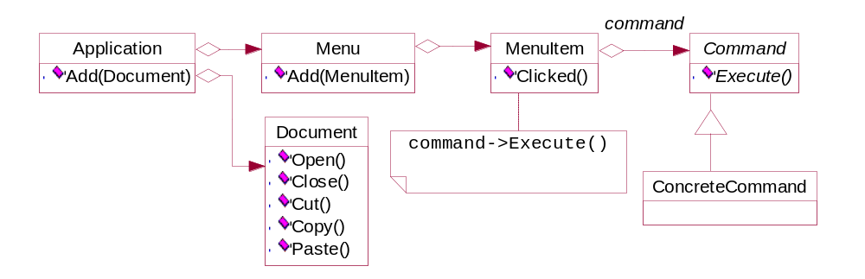
Рисунок 1.1. Общий пример применения паттерна «команда»

С помощью объектов Command легко реализуются меню. Каждый пункт Меню – это экземпляр класса MenuItem. Сами меню и все их пункты создает класс Application наряду со всеми остальными элементами пользовательского интерфейса. Класс Application отслеживает также открытые пользователем документы.
Приложение конфигурирует каждый объект MenuItem экземпляром конкретного подкласса Command. Когда пользователь выбирает некоторый пункт меню, ассоциированный с ним объект MenuItem, вызывает Execute для своего объекта команды, a Execute выполняет операцию. Объекты MenuItem не имеют информации, какой подкласс класса Command они используют. Подклассы Command хранят информацию о получателе запроса и вызывают одну или несколько oпepaций этого получателя.
Например, подкласс PasteCommand поддерживает вставку текста из буфера обмена в документ. Получателем для PasteCommand является Document, который был передан при создании объекта. Операция Execute вызывает операцию Paste документа-получателя.
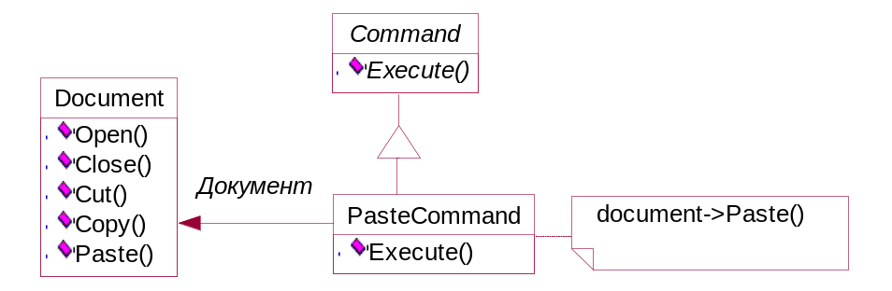
Рисунок 1.2. Пример применения паттерна «команда» для операции вставки из буфера
Для подкласса OpenCommand операция Execute ведет себя по-другому: она запрашивает у пользователя имя документа, создает соответствующий объект Document, извещает о новом документе приложение-получатель и открывает этот документ.
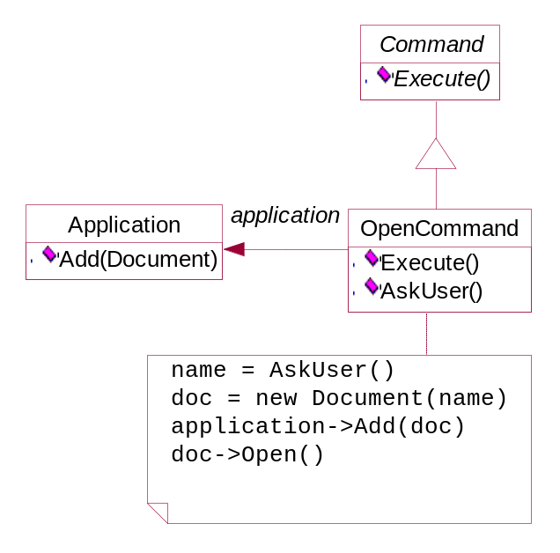
Рисунок 1.3. Пример применения паттерна «команда» для операции открытия документа

Иногда объект MenuItem должен выполнить последовательность команд. Например, пункт меню для центрирования страницы стандартного размера можно было бы сконструировать сразу из двух объектов: CenterDocumentCommand и NormalSizeCommand. Поскольку такое комбинирование команд - явление обычное, то можно определить класс MacroCommand, позволяющий объекту MenuItem выполнять произвольное число команд. MacroCommand - это конкретный подкласс класса Command, который просто выполняет последовательность команд. У него нет явного получателя, поскольку для каждой команды определен свой собственный.
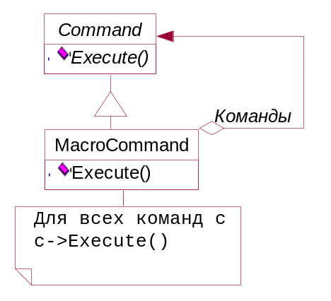
Рисунок 1.4. Структура макрокоманды
Обратите внимание, что в каждом из приведенных примеров паттерн команда отделяет объект, инициирующий операцию, от объекта, который «знает», как ее выполнить. Это позволяет добиться высокой гибкости при проектировании пользовательского интерфейса. Пункт меню и кнопка одновременно могут быть ассоциированы в приложении с некоторой функцией, для этого достаточно приписать обоим элементам один и тот же экземпляр конкретного подкласса класса Command. Мы можем динамически подменять команды, что очень полезно для реализации контекстно-зависимых меню. Можно также поддержать сценарии, если компоновать простые команды в более сложные. Все это выполнимо потому, что объект, инициирующий запрос, должен располагать информацией лишь о том, как его отправить, а не о том, как его выполнить.

2.4. Применимость
Используйте паттерн команда, когда хотите:
- параметризовать объекты выполняемым действием, как в случае с пунктами меню MenuItem. В процедурном языке такую параметризацию можно выразить с помощью функции обратного вызова, то есть такой функции, которая регистрируется, чтобы быть вызванной позднее. Команды представляют собой объектно-ориентированную альтернативу функциям обратного вызова;
- определять, ставить в очередь и выполнять запросы в разное время. Время жизни объекта Command необязательно должно зависеть от времени жизни исходного запроса. Если получателя запроса удается реализовать так, чтобы он не зависел от адресного пространства, то объект-команду можно передать другому процессу, который займется его выполнением;
- поддержать отмену операций. Операция Execute объекта Command может сохранить состояние, необходимое для отката действий, выполненных командой. В этом случае в интерфейсе класса Command должна быть дополнительная операция Unexecute, которая отменяет действия, выполненные предшествующим обращением к Execute. Выполненные команды хранятся в списке истории. Для реализации произвольного числа уровней отмены и повтора команд нужно обходить этот список соответственно в обратном и прямом направлениях, вызывая при посещении каждого элемента команду Unexecute или Execute;
- поддержать протоколирование изменений, чтобы их можно было выполнить повторно после аварийной остановки системы. Дополнив интерфейс класса Command операциями сохранения и загрузки, вы сможете вести протокол изменений во внешней памяти. Для восстановления после сбоя нужно будет загрузить сохраненные команды с диска и повторно выполнить их с помощью операции Execute;
- структурировать систему на основе высокоуровневых операций, построенных из примитивных. Такая структура типична для информационных систем, поддерживающих транзакции. Транзакция инкапсулирует набор изменений данных. Паттерн команда позволяет моделировать транзакции. У всех команд есть общий интерфейс, что дает возможность работать одинаково с любыми транзакциями. С помощью этого паттерна можно легко добавлять в систему новые виды транзакций.

2.5. Структура
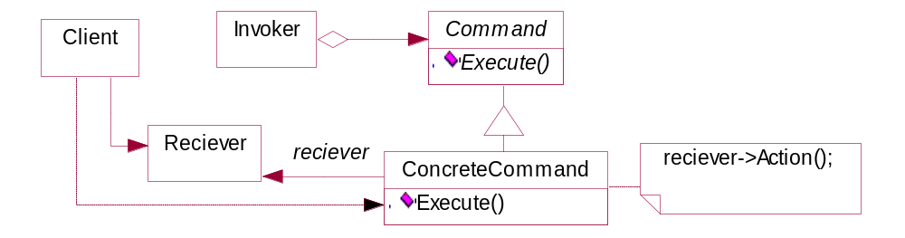
Рисунок 1.5. Структура паттерна «команда»

2.6. Участники
- Command - команда:
  - объявляет интерфейс для выполнения операции;
- ConcreteCommand (PasteCommand, OpenCommand) - конкретная команда:
  - определяет связь между объектом-получателем Receiver и действием;
  - реализует операцию Execute путем вызова соответствующих операций объекта Receiver;
- Client (Application) - клиент:
  - создает объект класса ConcreteCommand и устанавливает его получателя;
- Invoker (Menultem) - инициатор:
  - обращается к команде для выполнения запроса;
- Receiver (Document, Application) — получатель:
  - располагает информацией о способах выполнения операций, необходимых для удовлетворения запроса. В роли получателя может выступать любой класс.

2.7. Отношения
- клиент создает объект ConcreteCommand и устанавливает для него получателя;
- инициатор Invoker сохраняет объект ConcreteCommand;
- инициатор отправляет запрос, вызывая операцию команды Execute. Если поддерживается отмена выполненных действий, то ConcreteCommand перед вызовом Execute сохраняет информацию о состоянии, достаточную для выполнения отката;
- объект ConcreteCommand вызывает операции получателя для выполнения запроса.
На следующей диаграмме видно, как Command разрывает связь между инициатором и получателем (а также запросом, который должен выполнить последний).
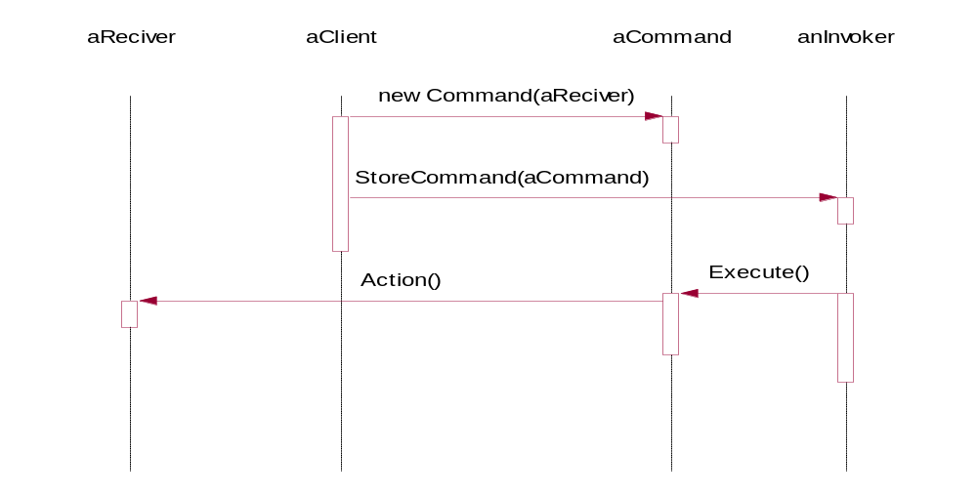
Рисунок 1.6. Разрыв связи между инициатором и получателем

2.8. Результаты
Результаты применения паттерна команда таковы:
- команда разрывает связь между объектом, инициирующим операцию, и объектом, имеющим информацию о том, как ее выполнить;
- команды - это самые настоящие объекты. Допускается манипулировать ими и расширять их точно так же, как в случае с любыми другими объектами;
- из простых команд можно собирать составные, например класс MacroCommand, рассмотренный выше. В общем случае составные команды описываются паттерном компоновщик;
- добавлять новые команды легко, поскольку никакие существующие классы изменять не нужно.

2.9. Реализация
При реализации паттерна команда следует обратить внимание на следующие аспекты:
насколько «умной» должна быть команда. У команды может быть широкий круг обязанностей. На одном полюсе стоит простое определение связи между получателем и действиями, которые нужно выполнить для удовлетворения запроса. На другом - реализация всего самостоятельно, без обращения за помощью к получателю. Последний вариант полезен, когда вы хотите определить команды, не зависящие от существующих классов, когда подходящего получателя не существует или когда получатель команде точно не известен. Например, команда, создающая новое окно приложения, может не понимать, что именно она создает, а трактовать окно, как любой другой объект. Где-то посередине между двумя крайностями находятся команды, обладающие достаточной информацией для динамического обнаружения своего получателя;
поддержка отмены и повтора операций. Команды могут поддерживать отмену и повтор операций, если имеется возможность отменить результаты выполнения (например, операцию Unexecute или Undo). В классе ConcreteCommand может сохраняться необходимая для этого дополнительная информация, в том числе:
- объект-получатель Receiver, который выполняет операции в ответ на запрос;
- аргументы операции, выполненной получателем;
исходные значения различных атрибутов получателя, которые могли измениться в результате обработки запроса. Получатель должен предоставить операции, позволяющие команде вернуться в исходное состояние. Для поддержки всего одного уровня отмены приложению достаточно сохранять только последнюю выполненную команду. Если же нужны многоуровневые отмена и повтор операций, то придется вести список истории выполненных команд. Максимальная длина этого списка и определяет число уровней отмены и повтора. Проход по списку в обратном направлении и откат результатов всех встретившихся по пути команд отменяет их действие; проход в прямом направлении и выполнение встретившихся команд приводит к повтору действий.
Команду, допускающую отмену, возможно, придется скопировать перед помещением в список истории. Дело в том, что объект команды, использованный для доставки запроса, скажем от пункта меню MenuItem, позже мог быть использован для других запросов. Поэтому копирование необходимо, чтобы определить разные вызовы одной и той же команды, если ее состояние при любом вызове может изменяться.
Например, команда DeleteCommand, которая удаляет выбранные объекты, при каждом вызове должна сохранять разные наборы объектов. Поэтому объект DeleteCommand необходимо скопировать после выполнения, а копию поместить в список истории. Если в результате выполнения состояние команды никогда не изменяется, то копировать не нужно - в список достаточно поместить лишь ссылку на команду. Команды, которые обязательно нужно копировать перед помещением в список истории, ведут себя подобно прототипам (см. описание паттерна прототип);
как избежать накопления ошибок в процессе отмены. При обеспечении надежного, сохраняющего семантику механизма отмены и повтора может возникнуть проблема гистерезиса. При выполнении, отмене и повторе команд иногда накапливаются ошибки, в результате чего состояние приложения оказывается отличным от первоначального. Поэтому порой необходимо сохранять в команде больше информации, дабы гарантировать, что объекты будут целиком восстановлены. Чтобы предоставить команде доступ к этой информации, не раскрывая внутреннего устройства объектов, можно воспользоваться паттерном хранитель;
а применение шаблонов в C++. Для команд, которые не допускают отмену и не имеют аргументов, в языке C++ можно воспользоваться шаблонами, чтобы не создавать подкласс класса Command для каждой пары действие-получатель.

2.10. Пример кода
Приведенный ниже код на языке C++ дает представление о реализации классов Command, обсуждавшихся в разделе «Мотивация». Мы определим классы OpenCommand, PasteCommand и MacroCommand. Сначала абстрактный класс Command:
class Command {
public:
virtual -Command ();
virtual void Execute () = 0;
protected:
Command();
};
Команда OpenCommand открывает документ, имя которому задает пользователь. Конструктору OpenCommand передается объект Application. Функция AskUser запрашивает у пользователя имя открываемого документа:
class OpenCommand : public Command {
public:
OpenCommand (Application*);
virtual void Execute ();
protected:
virtual const char* AskUser();
private:
Application* _application;
char* _response;
};
OpenCommand:: OpenCommand (Application* a){
_application = a;
}
void OpenCommand:: Execute () {
const char* name = AskUser ();
if (name != 0) {
Document* document = new Document (name);
_application->Add (document);
document->0pen();
}
Команде PasteCommand в конструкторе передается объект Document, являющийся получателем:
class PasteCommand : public Command {
public:
PasteCommand (Document *);
virtual void Execute();
private:
Document* _document;
};

PasteCommand:: PasteCommand (Document* doc){
_document = doc;
}
void PasteCommand:: Execute () {
_document->Paste();
}
В случае с простыми командами, не допускающими отмены и не требующими аргументов, можно воспользоваться шаблоном класса для параметризации получателя. Определим для них шаблонный подкласс SimpleCommand, который параметризуется типом получателя Receiver и хранит связь между объектом-получателем и действием, представленным указателем на функцию-член:

template <class Receiver>
class SimpleCommand : public Command {
public:
typedef void (Receiver::* Action) 0;
SimpleCommand (Receiver* r, Action a):
_receiver (r) , _action (a) { }
virtual void Execute ();
private:
Action _action;
Receiver* _receiver;
};
Конструктор сохраняет информацию о получателе и действии в соответствующих переменных экземпляра. Операция Execute просто выполняет действие по отношению к получателю:
template <class Receiver>
void SimpleCommand<Receiver>:: Execute () { (_receiver->*_action) () ;
Чтобы создать команду, которая вызывает операцию Action для экземпляра класса MyClass, клиент пишет следующий код:
MyClass* receiver = new MyClass;
// •••
Command* aCommand =
new SimpleCommand<MyClass>(receiver, &MyClass::Action);
// •••
aCommand->Execute();
Имейте в виду, что такое решение годится только для простых команд. Для более сложных команд, которые отслеживают не только получателей, но и аргументы и, возможно, состояние, необходимое для отмены операции, приходится порождать подклассы от класса Command.
Класс MacroCommand управляет выполнением последовательности подкоманд и предоставляет операции для добавления и удаления подкоманд. Задавать получателя не требуется, так как в каждой подкоманде уже определен свой получатель:
class MacroCommand : public Command {
public:
MacroCommand();
virtual ~MacroCommand();
virtual void Add(Command*);
virtual void Remove(Command*);
virtual void Execute(Command*);
private:
List <Command*>* _cmds;
};

Основой класса MacroCommand является его функция-член Execute. Она обходит все подкоманды и для каждой вызывает ее операцию Execute:
void MacroCommand::Execute () {
ListIterator<Command*> i(_cmds);
for(i.First(); !i.IsDone(); i.Next())
{ Command* с = i.CurrentItem();
c->Execute();
}
Обратите внимание, что если бы в классе MacroCommand была реализована операция отмены Unexecute, то при ее выполнении подкоманды должны были бы отменяться в порядке, обратном тому, который применяется в реализации
Execute.
Наконец, в классе MacroCommand должны быть операции для добавления и удаления подкоманд:
void MacroCommand::Add (Command* с) {_cmds->Append(с);}
void MacroCommand::Remove (Command* с) {_cmds->Remove(с);}

2.11. Известные применения
Быть может, впервые паттерн команда появился в работе Генри Либермана (Henry Lieberman). В системе МасАрр команды широко применяются для реализации допускающих отмену операций. В ЕТ++, Inter-Views и Unidraw также имеются классы, описываемые паттерном команда. Так, в библиотеке Interviews определен абстрактный класс Action, который определяет всю функциональность команд. Есть и шаблон ActionCallback параметризованный действием Action, который автоматически инстанцирует подклассы команд.
В библиотеке классов THINK также используются команды для поддержки отмены операций. В THINK команды называются задачами (Tasks). Объекты Task передаются по цепочке обязанностей, пока не будут кем-то обработаны. Объекты команд в каркасе Unidraw уникальны в том отношении, что могут вести себя подобно сообщениям. В Unidraw команду можно послать другому объекту для интерпретации, результат которой зависит от объекта-получателя. Более того, сам получатель может делегировать интерпретацию следующему объекту, обычно своему родителю. Это напоминает паттерн цепочка обязанностей. Таким образом, в Unidraw получатель вычисляется, а не хранится. Механизм интерпретации в Unidraw использует информацию о типе, доступную во время выполнения.
Джеймс Кошшен описывает, как в языке C++ реализуются функторы - объекты, ведущие себя, как функции. За счет перегрузки оператора вызова operator () он становится более понятным. Смысл паттерна команда в другом - он устанавливает и поддерживает связь между получателем и функцией (то есть действием), а не просто функцию.
2.12. Родственные паттерны
Паттерн компоновщик можно использовать для реализации макрокоманд.
Паттерн хранитель иногда проектируется так, что сохраняет состояние команды, необходимое для отмены ее действия.
Команда, которую нужно копировать перед помещением в список истории, ведет себя, как прототип.

3. Порядок выполнения работы

    - Применить паттерн “цепочка обязанностей” для реализации обработки ошибок ввода в диалоговых окнах. Пусть в приложении одно главное окно, в котором рисуется графический примитив. Графический примитив (эллипс, прямоугольник) выбирается с помощью диалогового окна (выпадающий список). Из диалогового окна выбора примитива, можно вызвать диалоговое окно (кнопка – “Настройка”), в котором настраиваются размеры графического примитива. С помощью паттерна “цепочка обязанностей” реализовать, обработку ошибок ввода в диалоговых окнах. В диалоговом окне выбора примитива может быть ошибкой ввода, если не выбран примитив из выпадающего списка. В диалоговом окне, где указываются размеры примитива, могут быть указаны размеры, превышающие размеры главного окна.
    - Необходимо применить паттерн «команда» в приложении, которое позволяет с помощью меню вывести в главное окно: треугольник, прямоугольник, эллипс, а также выбрать цвет и толщину линий этих объектов. Реализовать с помощью паттерна «команда» откат назад на три действия пользователя, то есть реализовать пункты меню «Отмена действия» и «Повтор действия», действие в данном случае – это операции по выводу графических объектов и изменение их цвета и толщины линий. Также реализовать возможность записи макрокоманды, которую затем можно вызвать специальным пунктом меню – «Макрокоманда». Для каждой команды перед реализацией спроектировать класс, который ее реализует.

5. Контрольные вопросы
- Для чего предназначен паттерн “цепочка обязанностей”?
- В каких случаях применяется цепочка обязанностей?
- Каковы особенности реализации цепочки обязанностей?
- Каковы плюсы и минусы цепочки обязанностей?
- Для чего предназначен паттерн “команда”?
- В каких случаях применяется команда?
- Каковы особенности реализации данного паттерна?
- Каковы плюсы и минусы команды?
- Как скомпоновать несколько команд?

